Domowy zielnik – sposób na świeże zioła i wyprawę do Włoch

Uprawa ziół na balkonie jest mniej pracochłonna niż w ogródku? Tak, ponieważ nie wymaga tak wielu zabiegów pielęgnacyjnych, nie mamy problemu z chwastami, a zioła trzeba tylko regularnie podlewać. Taki minizielnik może być prawdziwą ozdobą balkonu. Wystarczy posadzić rośliny w plastikowych kubeczkach
np. po zupach i wstawić je do jednej kolorowej donicy lub do drewnianej skrzynki.
Warto szukać inspiracji, hodować i wykorzystywać w kuchni własne zioła.

Styl rustykalny ciągle w modzie  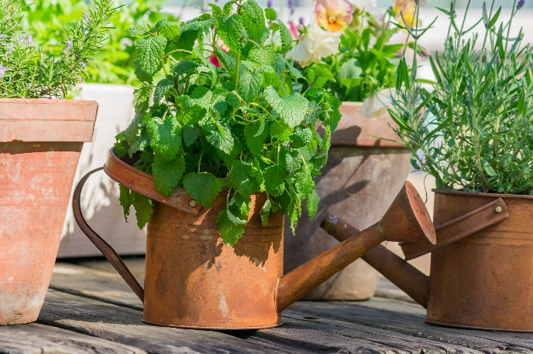 | Shabby chic
Drugie życie opakowania  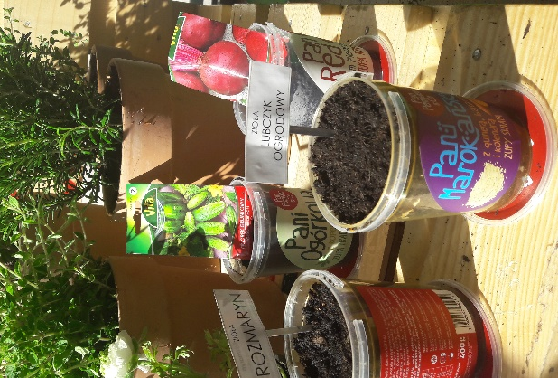 | Skrzynka pełna skarbów  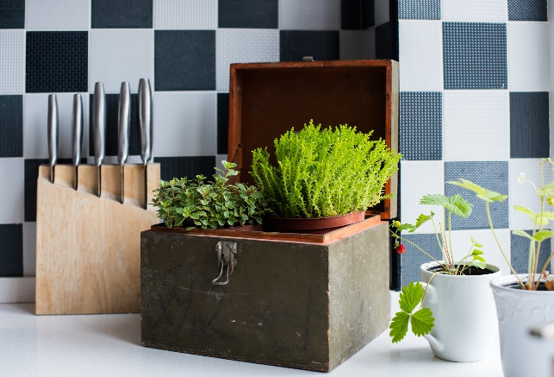

Z balkonu do Włoch
Domowy zielnik to także szansa na wyprawę do Włoch! Do końca czerwca trwa konkurs „Uwielbiasz warzywa? Italia Cię wzywa!“. Jury stawia na oryginalność i twórcze podejście do domowego ogrodnictwa. Więcej informacji o konkursie: https://www.facebook.com/panpomidorco/videos/1762660690488735/

********

O marce Pan Pomidor & Co.
Pan Pomidor & Company to marka dań gotowych: świeżych zup i sosów przygotowywanych z najwyższej jakości naturalnych składników, bez dodatku barwników i konserwantów. Charakteryzuje je tzw. „czysta etykieta”. Bazą wszystkich dań są warzywa
z wyselekcjonowanych, głównie lokalnych upraw. Walory smakowe i odżywcze zup oraz sosów, poza warzywami, uzupełniają naturalne przyprawy i zioła a świeżość zapewnia tradycyjne pakowanie na gorąco.
Oferta Pan Pomidor & Co.
Zupy krem Pan Pomidor & Co. dostępne są w siedmiu smakach: Pan Pomidor & bazylia, Pan Pomidor & papryczki, Pan Brokuł
& szpinak, Pani Marchew & imbir, Pani Dynia & cynamon oraz Pan Red z białym pieprzem i Pani Green z zielonych warzyw.
Oferta zup tradycyjnych Pan Pomidor & Co. to: Pan Barszcz ukraiński, Pan Krupnik z borowikiem, Pani Ogórkowa z koperkiem, Pani Szczawiowa z ziemniakiem, Pani Pieczarkowa z lubczykiem.
Zupy Świata marki Pan Pomidor & Co. to: Pani Indyjska z mleczkiem kokosowym i żółtym curry, Pani Tajska z ciecierzycą
i curry madras oraz Pani Marokańska z quinoą, batatem i kolendrą.
Sosy marki Pan Pomidor & Co. to: Basilico – pomidor & bazylia, Arrabbiata – pomidor & chili, Puttanesca – pomidor & oliwki.

